孙思邈长寿论坛暨第三届健康老人功勋传播盛典
参会报名表
单位名称 | （盖章） |  |  |  |  |  | 电 话
单位领导 |  |  |  | 职 务 |  |  | 手 机
经办人 |  |  |  | 职 务 |  |  | 手 机
地 址 |  |  |  |  |  |  | 邮 编
参会人姓名 | 性别 | 部门 | 职务 |  |  | 手机号 | 邮箱/QQ
收款方式 | 收款单位：国健文化传媒（衡水）有限公司  开 户 行：中国银行故城支行  帐 号：1003 1339 9975
参会须知 | - 参会代表优先推荐参与健康老人功勋荣誉评选表彰活动，报名后可向组委会索取健康老人功勋荣誉评选及九九重阳节暨中国老年节指定寿礼初审推荐登记表。  2、会务费980元/人，含场地费、学习交流费、资料费、自助午餐费等。交通费、住宿费自理。请在9月30日前将填好《报名表》发邮件至jkppcj@163.com。
孙思邈长寿论坛暨第三届健康老人功勋传播盛典组委会
联系人：卫老师 18612508848 邮 箱：jkppcj@163.com

“健康老人功勋奖”证书样式
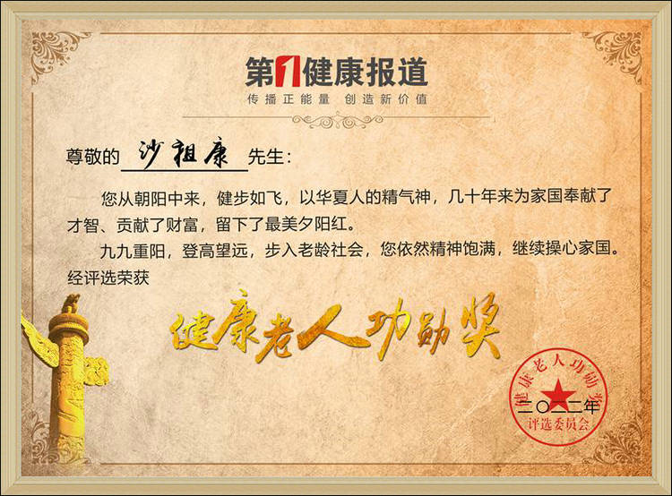
首届获得者：
沙祖康 （联合国前副秘书长）
刘谨凤 （中国驻釜山总领事馆前总领事）
李慎明 （中国社会科学院原副院长）
俞梦孙 （中国工程院院士）
樊代明 （中国工程院院士）
王敏清 （原中央保健委员会办公室主任兼国家卫生部保健局局长）
马蔼乃 （北京大学教授）
毛小青 （毛泽东侄女 中国红色文化联合会会长）
陈其广 （中国社会科学院中医国情调研课题组负责人）
邢东田 （中国社会科学院食品安全课题组负责人）
洪昭光 （原卫生部首席健康专家）
冯守文 （中组部老干部局原副局级调研员）
张 建 （国家卫生健康委党建工作第四督导组组长）
李佃贵 （第三届国医大师）
刘维忠 （原甘肃省卫计委主任）
张孝德 （中央党校（国家行政学院）教授）
杨柄忻 （中国科学院大学教授）
李铁军 （江苏省第二中医院主任医师）
陈珞珈 （中国民间中医医药研究开发协会会长）
顾秀林 （研究员、反转基因斗士）
张 南 （中国哲学史学会中医哲学专业委员会常务理事）
夏登杰 （南京中医药大学教授）
石国华 （中国食品安全社会共享共治促进工程办公室主任）
左立臣 （北京市卫健委纪检组特约监督组副组长）
王维栋 （天津北辰北门医院院长）
吕嘉戈 （中医文化学者）
杨家强 (南京金陵骨质增生研究中心主任)
绍占强 （北京市第一中西医结合医院副主任医师）
师彦俊 （天津北门新时代书法研究所所长）
田康立 (原运城市卫生局副局长)
武清河 （中国民间中医医药研究开发协会国际针灸合作委员会副会长）
杨建华 （中共北京市文化领域社会服务机构第一联合委员会副书记）
孙惠军 （中华炎黄文化研究会自然国学分会荣誉副会长）
杨成杰 (雷火神针第38代传承人)
周长海 （周文王直系85代孙）
李孟斌 （药王孙思邈嫡裔47代孙）
陈学忠 （北京医学科学研究院院长）
曹希久 （鹤年堂总经理）
谭理祥 （谭理祥糖尿病中医研究院院长）
罗大友 （中国茶文化研究院院长）
严锡培 （宁波盛锡隆铝罐制造有限公司董事长）
李玖玲 （中国老龄事业发展基金会养老国际合作交流基金管理委员会主任兼秘书长）
高芳堃 （原北京医院老年医学研究所所长）
袁云娥 （原解放军总医院基础医学研究所所长）
董 卿 （中医养生保健指导师）

第二届获得者
张凤楼（原国家卫生部副部长）
何界生（原国家卫生部副部长）
申占华（中央统战部办公厅原巡视员副主任）
吴 明（民政部原副巡视员）
胡维勤（原中央首长朱德、华国锋保健医生）
郁德水（中国民族卫生协会原会长）
吴劲秋（前中国新闻学院院长兼党委书记）
王京忠（京忠智库创会主席）
王莒生（北京中医医院原院长）
张大宁（北京鹤年堂中医医院院长）
牛 飚（江苏省老龄办原副主任）
步俊有（国家一级编导天津市河北梆子剧院原院长）
赵国杰（天津大学一级教授）
郭鸣明（西南大学化学化工学院教授）
孙良迎（中国文明健康推广使者）
徐丽敏（天津市长征医院原副院长享受国务院特殊津贴）
朱高山（中国生命关怀协会百岁工程工作委员会常务副主任）
毛新安（安徽毫州市文化产业协会会长）
毛 力（中国港中旅集团资产管理有限公司原纪检监察部副主任）
王兆明（退休老工人全国优秀文化传承代表人物）

